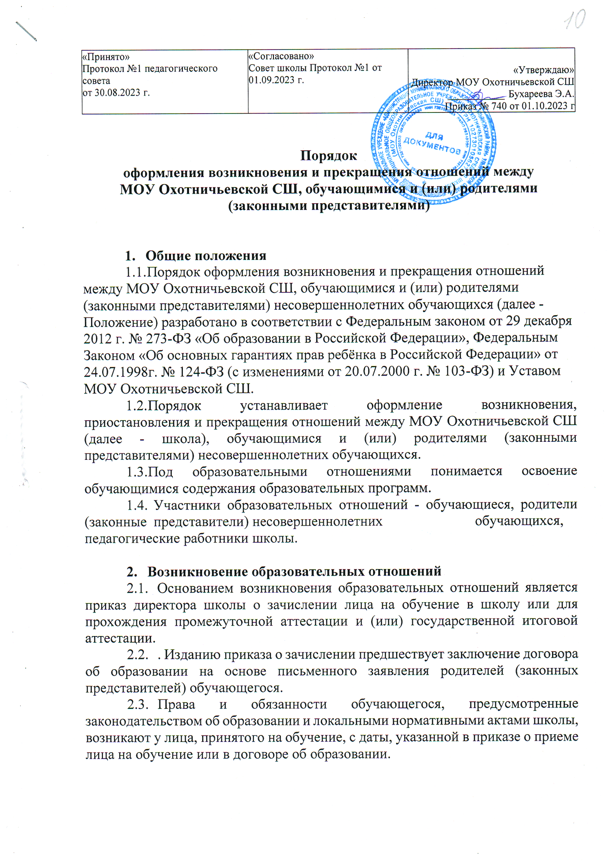

**Порядок**

**оформлениявозникновенияипрекращенияотношениймежду МОУОхотничьевскойСШ,обучающимисяи(или)родителями (законнымипредставителями)**

1. **Общиеположения**
   1. Порядок оформления возникновенияи прекращения отношений между МОУ Охотничьевской СШ, обучающимися и (или) родителями (законными представителями) несовершеннолетних обучающихся (далее – Положение)разработано в соответствии с Федеральным законом от 29 декабря 2012 г. № 273-ФЗ «Об образовании в Российской Федерации», Федеральным Законом«Об основных гарантиях прав ребёнка в Российской Федерации» от 24.07.1998г. № 124-ФЗ (с изменениями от 20.07.2000 г. № 103-ФЗ) и Уставом МОУ Охотничьевской СШ.
   2. Порядок устанавливает оформление возникновения, приостановления и прекращения отношений между МОУ Охотничьевской СШ (далее – школа), обучающимися и (или) родителями (законными представителями) несовершеннолетних обучающихся.
   3. Под образовательными отношениями понимается освоение обучающимися содержания образовательных программ.
   4. Участники образовательных отношений – обучающиеся, родители (законные представители) несовершеннолетних обучающихся, педагогические работники школы.

# Возникновениеобразовательныхотношений

2.1 Основанием возникновения образовательных отношений является приказ директора школыо зачислении лица на обучение в школу или для прохождения промежуточной аттестации и (или) государственной итоговой аттестации.

2.2. Изданию приказа о зачислении предшествует заключение договора об образовании на основе письменного заявления родителей (законных представителей) обучающегося.

2.3 Права и обязанности обучающегося, предусмотренные законодательством об образовании и локальными нормативными актами школы,возникаютулица,принятогонаобучение,сдаты,указанной в приказе о приеме лица на обучение или в договоре об образовании.

# Договоробобразовании

* 1. Договоробобразованиизаключаетсявпростойписьменнойформе междушколой и родителями (законными представителями) несовершеннолетнего лица.
  2. В договоре об образовании должны быть указаны основные характеристики образования, в том числе вид, уровень и (или) направленность образовательной программы (часть образовательной программы определенных уровня, вида и (или) направленности), форма обучения, срок освоения образовательной программы (продолжительность обучения).
  3. Договор об образовании не может содержать условия, которые ограничивают права лиц, имеющих право на получение образования определенных уровня и направленности и подавших заявления о приеме на обучение (далее - поступающие), и обучающихся или снижают уровень предоставления им гарантий по сравнению с условиями, установленными законодательством об образовании. Если условия, ограничивающие права поступающих и обучающихся или снижающие уровень предоставления им гарантий, включены в договор, такие условия не подлежат применению.

# Изменениеобразовательныхотношений

* 1. Образовательные отношения изменяются в случае изменения условий получения обучающимся образования по конкретной основной или дополнительной образовательной программе, повлекшего за собойизменение взаимных прав и обязанностей обучающегося и школы.
  2. Образовательныеотношениямогутбытьизмененыкак по инициативе обучающегося (родителей (законных представителей) несовершеннолетнего обучающегося) по его заявлению в письменной форме, так и по инициативе школы.
  3. Основанием для изменения образовательных отношений является приказ директора школы. Если с обучающимся (родителями (законными представителями) несовершеннолетнего обучающегося) заключен договороб образовании, приказ издается на основании внесения соответствующих изменений в такой договор.
  4. Права и обязанности обучающегося, предусмотренные законодательством об образовании и локальными нормативными актами школы изменяютсяс даты издания приказа или синой указанной в нем даты.

# Прекращениеобразовательныхотношений

* 1. Образовательные отношения прекращаются в связи с отчислением обучающегося из школыв связи с:

1. получениемобразования(завершениемобучения);
2. досрочнопооснованиям,установленнымпунктом6.2настоящего Положения.
   1. Образовательныеотношениямогутбытьпрекращеныдосрочно в следующих случаях:
3. по инициативе обучающегося или родителей (законных представителей) несовершеннолетнего обучающегося, в том числе в случае перевода обучающегося для продолжения освоения образовательной программы в другую организацию, осуществляющую образовательную деятельность;
4. по инициативе школы в случае применения к обучающемуся, достигшему возраста пятнадцати лет, отчисления как меры дисциплинарного взыскания,атакжевслучаеустановлениянарушенияпорядкаприема вшколу,повлекшегоповинеобучающегосяегонезаконноезачисление в школу. Решениеоб исключении обучающегося, не получившего общего образования, принимается с учетом мненияего родителей (законных представителей) и с согласия комиссии по делам несовершеннолетних и защите их прав.
5. По решению Педагогического советашколы за совершенные неоднократно грубые нарушения Уставадопускается исключение обучающегося, достигшего возраста пятнадцати лет. Исключение обучающегося из школы применяется, если меры воспитательного характера не дали результата и дальнейшее пребывание обучающего в Учреждении оказывает отрицательное влияние на других обучающихся, нарушает их права и права работников школы, а также нормальное функционирование Учреждения.
6. по обстоятельствам, не зависящим от воли обучающегося или родителей (законных представителей) несовершеннолетнего обучающегося и школы, в том числев случае ликвидации школы, аннулирования лицензии на осуществление образовательной деятельности.
7. посудебномурешению.
   1. Досрочное прекращение образовательных отношений по инициативе обучающегося или родителей (законных представителей) несовершеннолетнего обучающегося не влечет за собой возникновение каких-либо дополнительных, в том числе материальных, обязательств указанного обучающегося перед Образовательным учреждением.
   2. Основанием для прекращения образовательных отношений являетсяприказдиректорашколыоботчисленииобучающегося из образовательного учреждения.
   3. Права и обязанности обучающегося, предусмотренные законодательством об образовании и локальными нормативными актами школы, прекращаются с даты его отчисления изшколы.
   4. При досрочном прекращении образовательных отношений школа в трехдневный срок после издания приказа об отчислении обучающегося выдает лицу, отчисленному из школы, справку об обучении или о периоде обучения.
   5. МУ«Управлениеобразования»МО«Ульяновскийрайон»вслучае досрочного прекращения образовательных отношений по основаниям, не зависящимотволишколы,обязанообеспечитьпереводобучающихся в другие организации, осуществляющие образовательную деятельность, и исполнить иные обязательства, предусмотренные договором об образовании.
   6. В случае прекращения деятельности школы, а также в случае аннулирования у неё лицензии на право осуществления образовательной деятельности, лишениягосударственной аккредитации, истечения срока действия свидетельства о государственной аккредитации МУ «Управление образования»МО«Ульяновскийрайон» обеспечиваетпереводобучающихся с согласия обучающихся (родителей (законных представителей) несовершеннолетних обучающихся) в другие образовательные организации, реализующие соответствующие образовательные программы.
   7. Порядок и условия осуществления перевода устанавливаются федеральныморганомисполнительнойвласти,осуществляющимфункциипо выработке государственной политики и нормативно-правовому регулированию в сфере образования.
   8. При досрочном прекращении образовательных отношений школой в трехдневный срок после издания распорядительного акта об отчислении обучающегося отчисленному лицу выдается справка обобучении.

# Заключительныеположения

6.1 Обучающиеся и родители (законные представители) несовершеннолетних обучающихся обязаны соблюдать порядок оформления возникновения,приостановления ипрекращенияотношениймеждушколойи обучающимися и (или) их родителями (законными представителями).